Міністерство освіти і науки України

Центральноукраїнський національний технічний університет

Механіко-технологічний факультет

ЗВІТ

ПРО ВИКОНАННЯ ЛАБОРАТОРНОЇ РОБОТИ № 8

з навчальної дисципліни

“Базові методології та технології програмування”

РЕАЛІЗАЦІЯ СТАТИЧНИХ БІБЛІОТЕК, МОДУЛІВ, ЛІНІЙНИХ ТА ОБЧІСЛЮВАЛЬНИХ ПРОЦЕСІВ.

ЗАВДАННЯ ВИДАВ

доцент кафедри кібербезпеки та програмного забезпечення

Доренський О. П.

[https://github.com/odorenskyi/](https://github.com/odorenskyi/Dmytro-Parkhomenko-KB18)

ВИКОНАВ

студент академічної групи ТК-23-1

Шавлєнков П.О

ПЕРЕВІРИВ

ст. викладач кафедри кібербезпеки   
та програмного забезпечення

Ганна Дрєєва.

Кропивницький – 2024

**Тема**: Реалізація статичних бібліотек, модулів, лінійних та обчіслювальних процесів.

**Мета**: Набуття ґрунтовних вмінь і практичних навичок застосування теоретичних положень методології модульного програмування, реалізації метода функціональної декомпозиції задач, метода модульного (блочного) тестування, представлення мовою програмування С++ даних скалярних типів, арифметичних і логічних операцій, потокового введення й виведення інформації, розроблення програмних модулів та засобів у кросплатформовому середовищі Code::Blocks (GNU GCC Compiler).

**Завдання**:

* Реалізувати статичну бібліотеку модулів libModulesПрізвище C/C++, яка містить функцію розв’язування задачі 8.1.
* Реалізувати програмне забезпечення розв’язування задачі 8.2 — консольний застосунок.

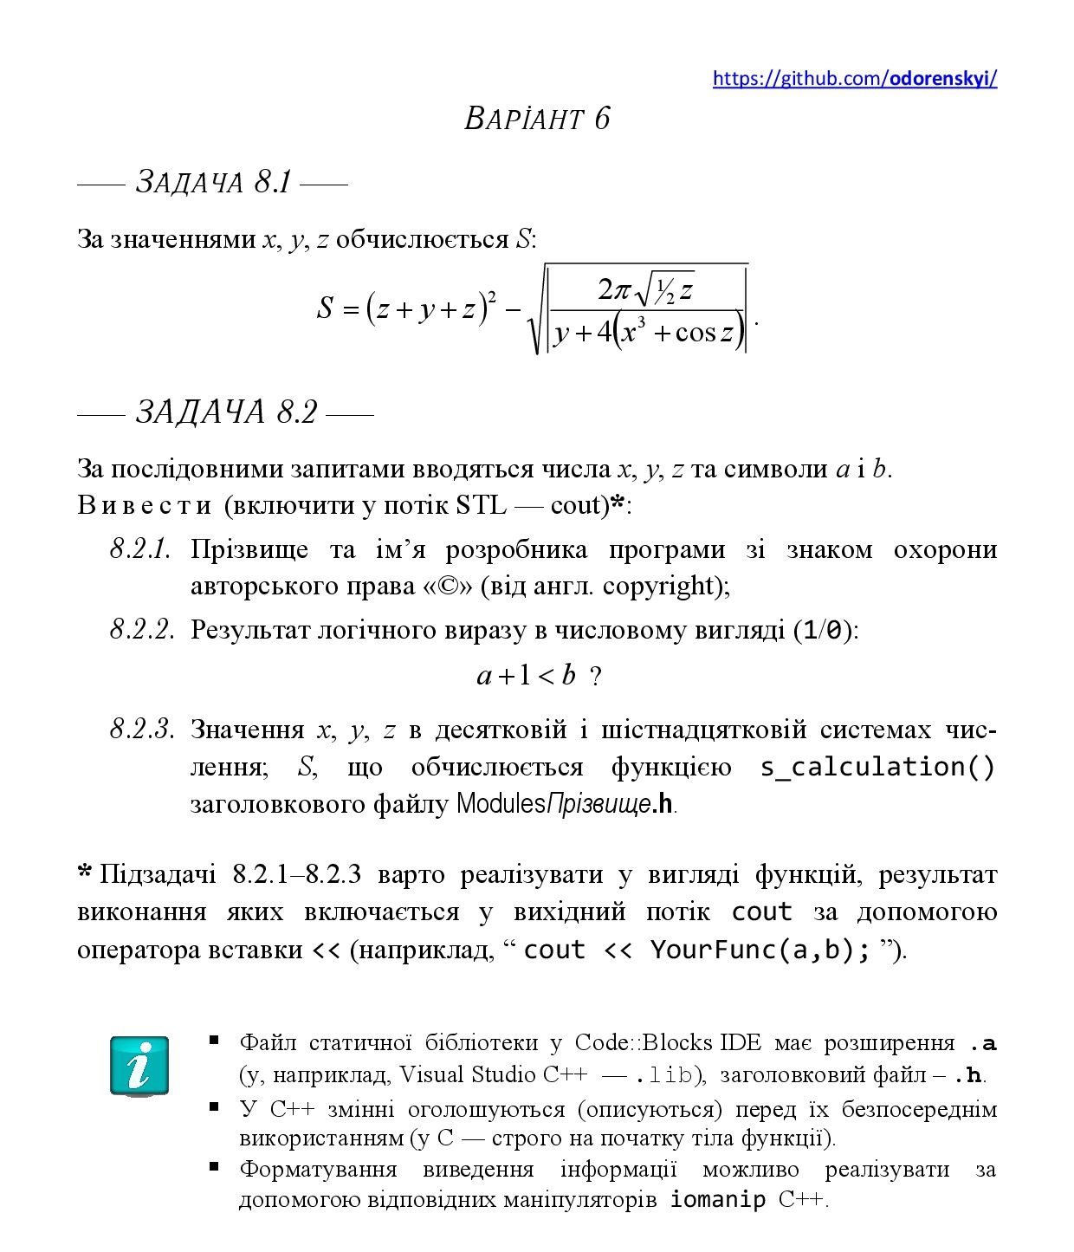

**Варіант 6**

**Завдання 8.1**



Вхідні дані: x,y,z

Вихідні дані: S

**Алгоритм:**

1. Підключаємо статичну бібліотеку модулів ModulesShavlienkov.h
2. Запитуємо у користувача числа x, y, z
3. Викликаємо функцію s_calculation в яку передаємо x, y, z та виводимо результат

**Лістинг:**

**ModulesShavlienkov/ModulesShavlienkov.cpp**

#include <cmath>

float s_calculation(int x, int y, int z) {

float S = pow(z + y + z, 2.0) - sqrt(fabs((2.0 * M_PI * sqrt((1.0/2.0) * z)) / (y + (4.0 * (pow(x, 3.0) + cos(z)))) ));

return S;

}

**ModulesShavlienkov.h**

#ifndef MODULESSHAVLIENKOV_H_INCLUDED

#define MODULESSHAVLIENKOV_H_INCLUDED

float s_calculation(int x, int y, int z);

#endif // MODULESSHAVLIENKOV_H_INCLUDED

**TestDriver/main.cpp**

#include <iostream>

#include "ModulesShavlienkov.h"

using namespace std;

int main()

{

system("chcp 65001 & cls");

int x, y, z;

cout << "Введіть число x: ";

cin >> x;

cout << "Введіть число y: ";

cin >> y;

cout << "Введіть число z: ";

cin >> z;

cout << "S = ";

cout << s_calculation(x, y, z) << endl;

return 0;

}

**Завдання 8.2**

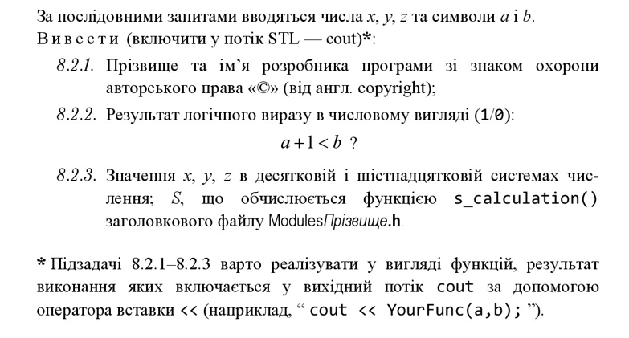

Вхідні дані: x, y, z, a, b

Вихідні дані:

Шавлєнков Павло © Усі права захищені.

a + 1 < b

У десятковій системі:

У десятковій системі:

У десятковій системі:

У шістнадцятковій системі:

У шістнадцятковій системі:

У шістнадцятковій системі:

s_calculation(x, y, z)

**Алгоритм:**

1. Підключаємо статичну бібліотеку модулів ModulesShavlienkov.h
2. Запитуємо у користувача числа x, y, z та символи a, b
3. Викликаємо функцію printCopyright для друку копірайта
4. Викликаємо функцію logicalExpression для логічного виразу і виводимо результат
5. Викликаємо функцію printNumbersInDecAndHex для друку числа в десятковій та шістнадцятирічній системі числення
6. Через функцію s_calculation порахувати S і виводимо результат

**Лістинг:**

#include <iostream>

#include "ModulesShavlienkov.h"

using namespace std;

string printCopyright() {

return "Шавлєнков Павло © Усі права захищені.";

}

bool logicalExpression(char a, char b) {

bool v = a + 1 < b;

return v;

}

float printNumbersInDecAndHex(int x, int y, int z) {

cout << "У десятковій системі: " << dec << x << endl;

cout << "У десятковій системі: " << dec << y << endl;

cout << "У десятковій системі: " << dec << z << endl;

cout << "\n";

cout << "У шістнадцятковій системі: " << hex << x << endl;

cout << "У шістнадцятковій системі: " << hex << y << endl;

cout << "У шістнадцятковій системі: " << hex << z << endl;

return s_calculation(x, y, z);

}

int main()

{

system("chcp 65001 & cls");

int x, y, z;

char a, b;

cout << "Введіть значення x: ";

cin >> x;

cout << "Введіть значення y: ";

cin >> y;

cout << "Введіть значення z: ";

cin >> z;

cout << "Введіть значення a: ";

cin >> a;

cout << "Введіть значення b: ";

cin >> b;

cout << printCopyright() << endl;

cout << logicalExpression(a, b) << endl;

cout << "\n";

cout << printNumbersInDecAndHex(x, y, z) << endl;

return 0;

}

**Висновок:**

На цій лабораторній роботі я успішно засвоїв і практично застосував основні принципи методології модульного програмування. Зокрема, отримав навички розробки програмних модулів та їх тестування за допомогою методів функціональної декомпозиції та модульного тестування. Мені вдалося відобразити знання у практичних завданнях з використанням мови програмування C++, зокрема реалізувати роботу зі скалярними типами даних, арифметичними та логічними операціями, а також здійснювати потоковий ввід та вивід інформації. Ця лабораторна робота дала мені важливі навички для роботи статичним бібліотеками модулів в C++